厚德“亲子周末-----厨艺作坊（两期）”圆满落幕
2017年5月7日早上10点，厚德村综合服务中心在厚德社综举行“亲子周末-----厨艺作坊”（第一期亲子DIY寿司）。活动主要为了让亲子之间的互动与交流都有所增加，提高亲子的动手参与能力，培养孩子的厨艺兴趣，同时营造良好的社区氛围，提高亲子的社区参与的积极性。在DIY寿司的过程中，每对亲子都充满浓郁的兴趣，非常积极地参与其中，相互合作，共同完成，亲子之间有良好的沟通互动，现场气氛越来越活跃。
2017年5月28日上午10点，厚德村综合服务中心在厚德社综举行“亲子周末-----厨艺作坊”（第二期亲子DIY面包披萨）。小朋友积极地配合父母共同制作披萨的材料，在制作面包披萨时，每对亲子脸上都洋溢着开心的笑容；在告白环节上，小朋友们大胆、积极地向父母表达爱意，父母也开心地拥抱着孩子，整个画面充满着温馨、幸福的甜味。
整个活动下来，亲子间的互动交流明显增多，现场气氛高涨。亲子纷纷表示对本次活动很有意义，今后会积极报名参加社工活动，并希望中心能继续开展此类活动。

沁源道滘厚德村综合服务中心社工：梁佩欢
2017年5月28日

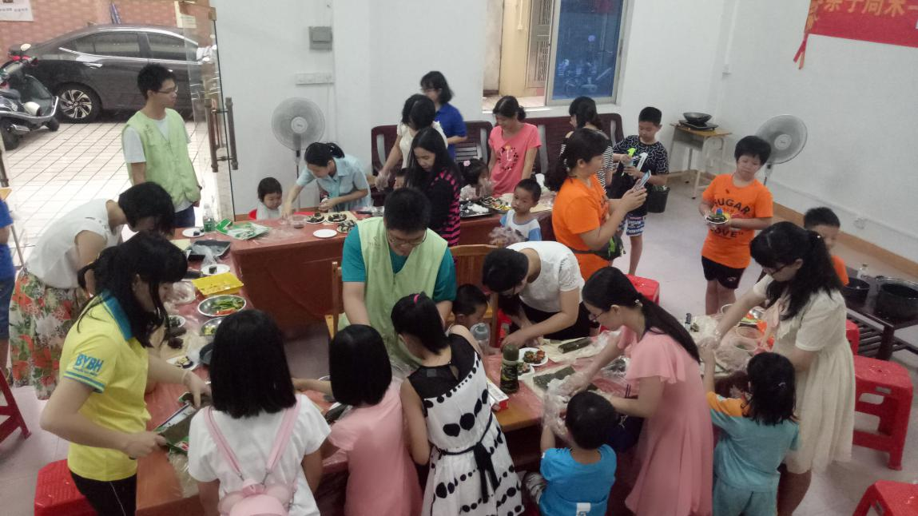
亲子们都在卷寿司

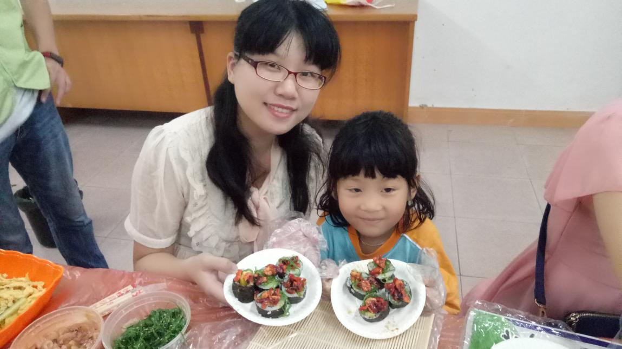
美味的寿司做好了
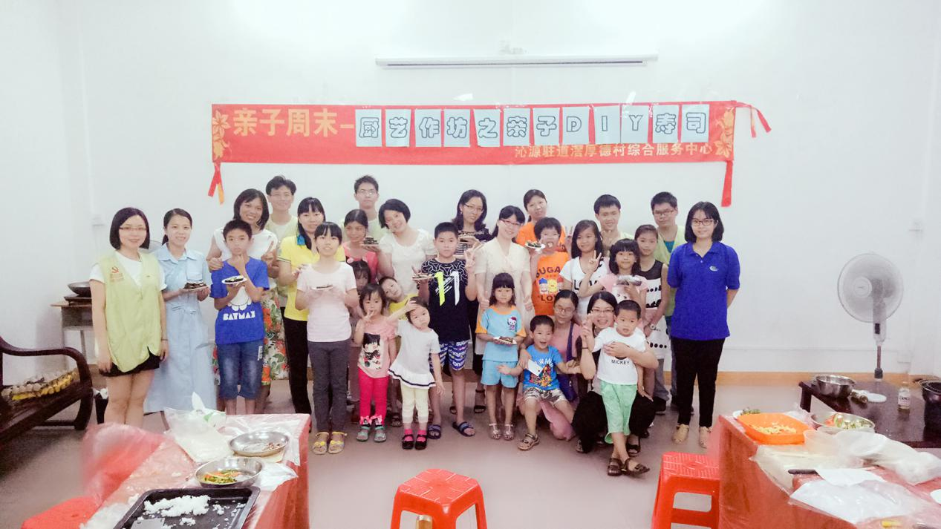
第一期DIY寿司活动大合照

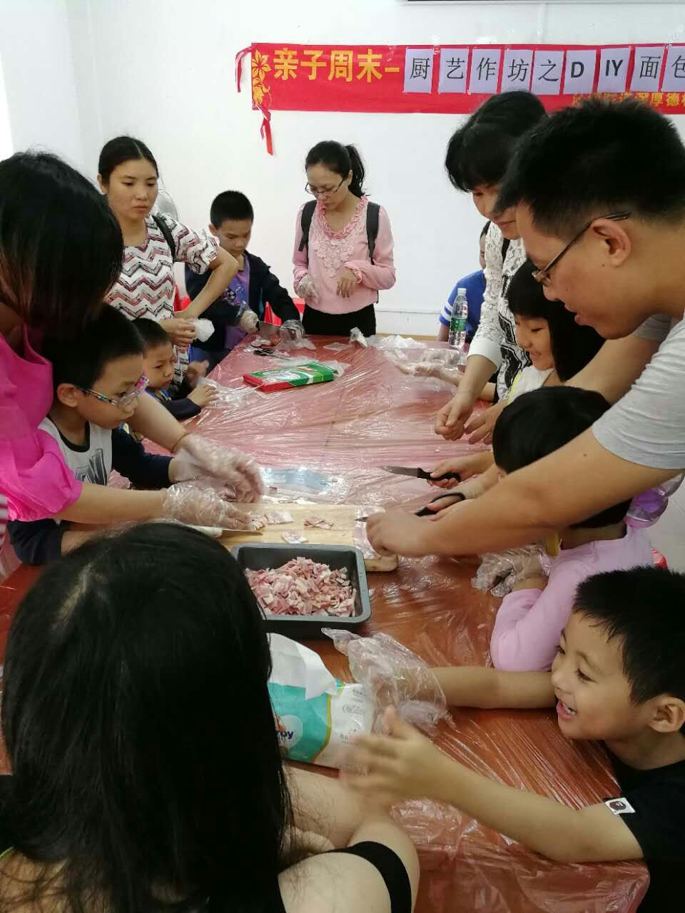
亲子在准备披萨材料
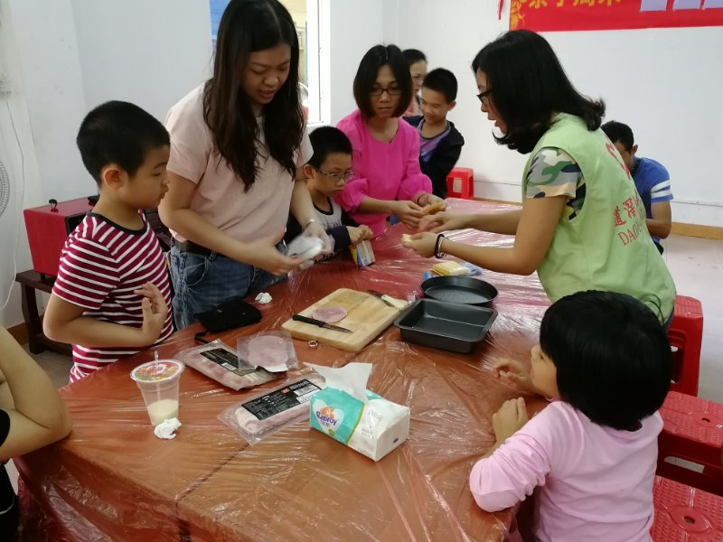
义工在教亲子切食材

好吃的披萨出炉咯

